«Праздник Осени» в нашей группе

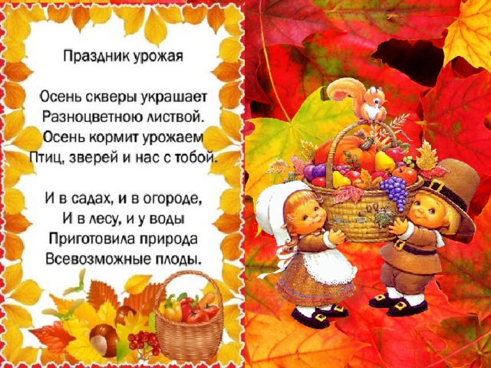

Вот какие чудеса в гости осень к нам пришла.
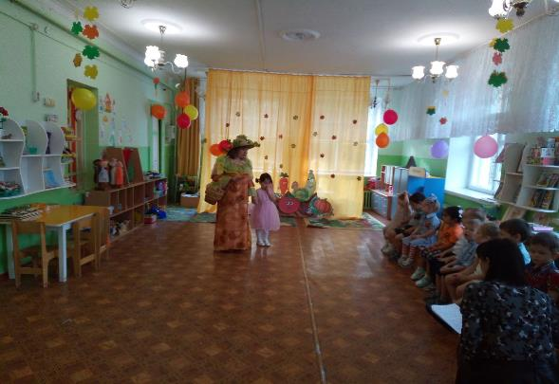
Рассказываем стихи для нашей гостьи.
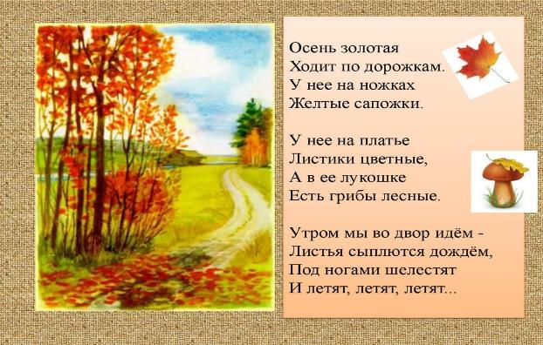
Радуем Осень музыкой и танцами.
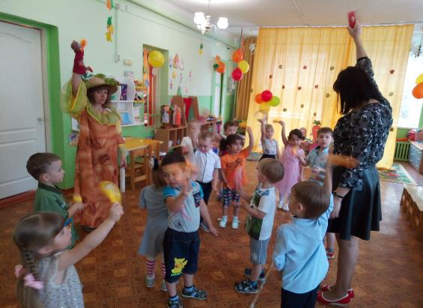
Праздник понравился всем. До свиданья Осень, до следующего года.
